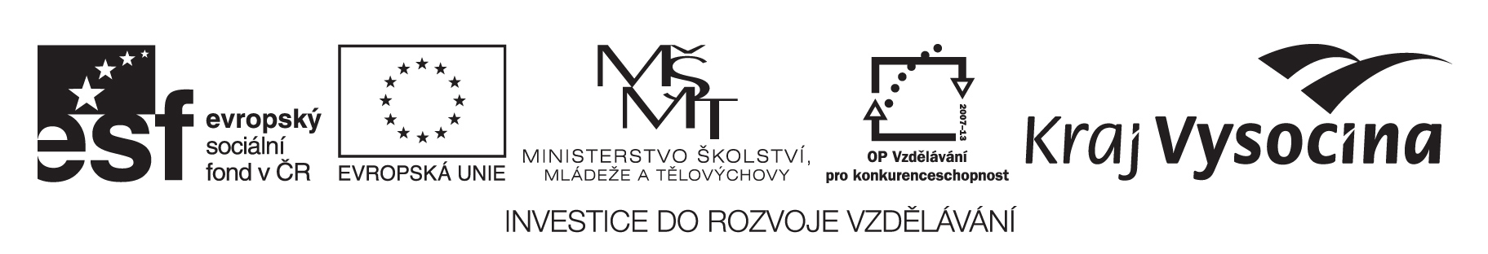

NÁVRATKA

na seminář pro příjemce finanční podpory na grantové projekty v oblasti podpory
3.2 OP Vzdělávání pro konkurenceschopnost (2. výzva)

Datum konání: 9. prosince 2010

Příjmení | Jméno | Organizace | IČ organizace | Email | Telefon

Prosím, vepište Vaše náměty k oblastem, které by měli na semináři zaznít či Vaše otázky (budou řešeny na semináři):

